内存管理API使用说明

一、文件说明

共两个文件mymalloc_t.c和mymalloc_t.h，两个文件需放在同一个目录下。

1 .h文件中常量定义

（1）大内存块和小内存块的大小、数量（用户可以根据需求对数值大小进行修改，并重新编译.c文件）。

|  |  |  |
| --- | --- | --- |
| 常量名 | 默认值 | 含义 |
| SMALLSIZE | 50 | 小内存块数据域的大小（单位：字节） |
| SMALLNUM | 20 | 小内存块的个数 |
| BIGSIZE | 1000 | 大内存块数据域的大小（单位：字节） |
| BIGNUM | 4 | 大内存块的个数 |

1. 申请内存块类型（根据需要的内存空间，判断分配类型）

|  |  |  |
| --- | --- | --- |
| 常量名 | 值 | 使用场景（申请一块m字节的内存时） |
| SMALLAREA | 1 | 从已申请的一整块内存中申请一个小内存块 |
| BIGAREA | 2 | 从已申请的一整块内存中申请一个大内存块 |
| HEAPAREA | 3 | 从heap中申请内存 |

1. （各）内存块的状态

|  |  |  |
| --- | --- | --- |
| 常量名 | 值 | 含义 |
| BLOCKAVAILABLE | 0 | 该内存块可用 |
| BLOCKBUSY | 1 | 该内存块已被占用 |

1. 内存占用状态

|  |  |  |
| --- | --- | --- |
| 常量名 | 值 | 含义 |
| SMALL_FREE | 0 | 有可用的小内存块 |
| SMALL_FULL | 1 | 小内存块全部被占用 |
| BIG_FULL | 2 | 大内存块全部被占用 |

1. h文件中数据结构定义

共定义了小内存块结构、大内存块结构、小内存块管理结构和大内存块管理结构、从堆申请的内存信息结构体，共五种结构体。

详细注释见mymalloc_t.h文件。

二、使用样例

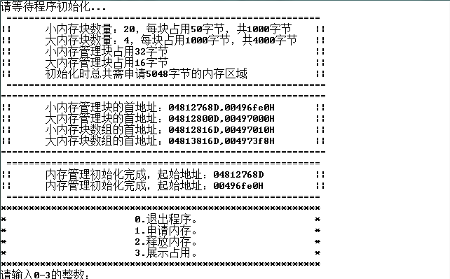

1. 用户输入0则退出程序。
2. 用户输入1，提示用户输入“需要多少字节的内存”，并进行申请，返回申请到的内存的首地址。

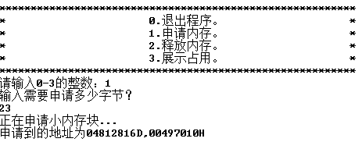

3. 用户输入2，进行内存释放，输入要释放的内存的首地址。程序进行校验，如果合法则释放，提示用户释放成功，否则提示地址不合法。

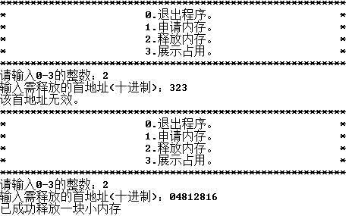

4.用户输入3，展示内存占用情况（如下图）

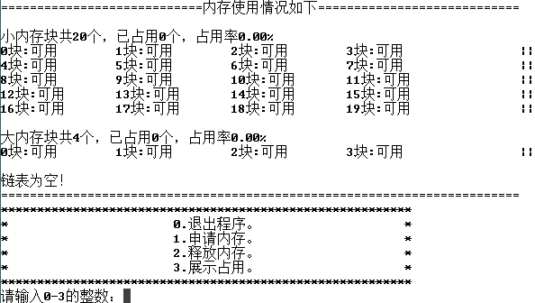

其中链表为记录从heap申请的内存块的首地址的链表。

三、函数说明

1. void main(void) /*主函数：用户循环输入控制等；*/

2. int* mem_init(void) /*内存空间初始化，返回内存空间首地址*/

3. void calculate_address(int* head_add)/*计算每一块内存块的首地址，head_add为申请的一大块内存的首地址,其中head_add即传入mem_init的返回值*/

4. int* malloc_by_type(int type,int size) /*申请不同类型的内存块，根据type区分，size为需要的内存大小，该函数由mem_malloc进行调用，返回申请到内存块的首地址*/

5. int* mem_malloc(int size)/*计算申请内存块的类型，计算好后调用malloc_by_type，返回malloc_by_type的返回值*/

6. void mem_free(int free_add)/*释放一个内存块，free_add即为要释放的首地址*/

7. void traverse_list()/*遍历保存heap申请到的内存信息的链表*/

8. void free_list()/*释放保存heap申请到的内存信息的链表*/

9. void mem_show()/*展示内存占用情况*/

10. void print_menu()/*打印用户菜单*/

1. 注意事项

在Tornado上运行时，输入中一定不要点击Backspace按键，否则会陷入死循环。